**PROJETO INTEGRADOR UC 4**

**LDAP é a sigla para *Lightweight Directory Access Protocol*, ou Protocolo Leve de Acesso a Diretórios. Em sua essência, o LDAP não é um banco de dados tradicional, mas sim um protocolo de aplicação aberto e padrão (definido nas RFCs 4510-4519) utilizado para acessar e gerenciar serviços de diretório distribuídos sobre uma rede IP.**

**Um serviço de diretório pode ser comparado a uma agenda de contatos ou um catálogo telefônico altamente otimizado para leitura e busca. Ele armazena informações de forma hierárquica e organizada, permitindo que sistemas e aplicações consultem esses dados de maneira extremamente rápida e eficiente.**

**A principal aplicação do LDAP em redes de computadores é a centralização de informações. Em vez de cada serviço (e-mail, servidores de arquivos, sistemas internos, etc.) ter sua própria base de usuários e senhas, todos eles podem consultar um único diretório central LDAP. Isso resulta em:**

**Autenticação Centralizada: O usuário possui um único login e senha para acessar múltiplos recursos na rede (conceito de Single Sign-On).**

**Gerenciamento Simplificado: A administração de usuários (criação, remoção, alteração de senhas) é feita em um único local.**

**Consistência de Dados: Garante que a recurso seja a mesma para todos os serviços que a consomem.**

**Segurança Aprimorada: Facilita a aplicação de políticas de senhas e o controle de acesso de forma centralizada.**

**APLICAÇÃO DO SERVIÇO NO NOSSO PROJETO :**

* **IREMOS APLICAR O SERVIÇO DO LDAP PARA AUTENTICAR A ENTRADA DE USUÁRIOS NOS NOSSOS SISTEMAS DE STORANGE (TRUE NAS) ONDE TEREMOS DOIS DISCOS UM REFERENTE AO SERVIDOR LINUX E OUTRO REFERENTE AO WINDOWNS SERVER.**
* **COM A APLICAÇÃO DO LDAP CONSEGUIMOS GERENCIAR O ACESSO A ESSES DADOS.IREMOS APLICAR ESSE SERVIÇO TAMBÉM PARA O ACESSO A REDE (AUTENTICAÇÃO DOS USUÁRIOS E GRUPOS)**

**CONFIGURAÇÃO : OPTAMOS EM ENFATIZAR A CONFIGURAÇÃO DO OPEN LDAP COM O TRUE NAS. NESSE ESTUDO DE CASO O ADMINISTRADOR TRUE NAS (DIEGO) CONFIGURA O TRUE NAS PARA SER CLIENTE DO SERVIÇO DO DIRETÓRIO LDAP.**

**NO PROCESSO DE CONFIGURAÇÃO DO TRUE NAS , SÃO INSERIDOS O IP DO SERVIDOR DEBIAN LDAP. BASE DN QUE SERIA (TIGRINHOS.INET.SITES) E AS CREDENCIAIS DE UM USUÁRIO DE SERVIÇO (BIND DN) QUE TENHA PERMISSÃO PARA LER O DIRETÓRIO.**

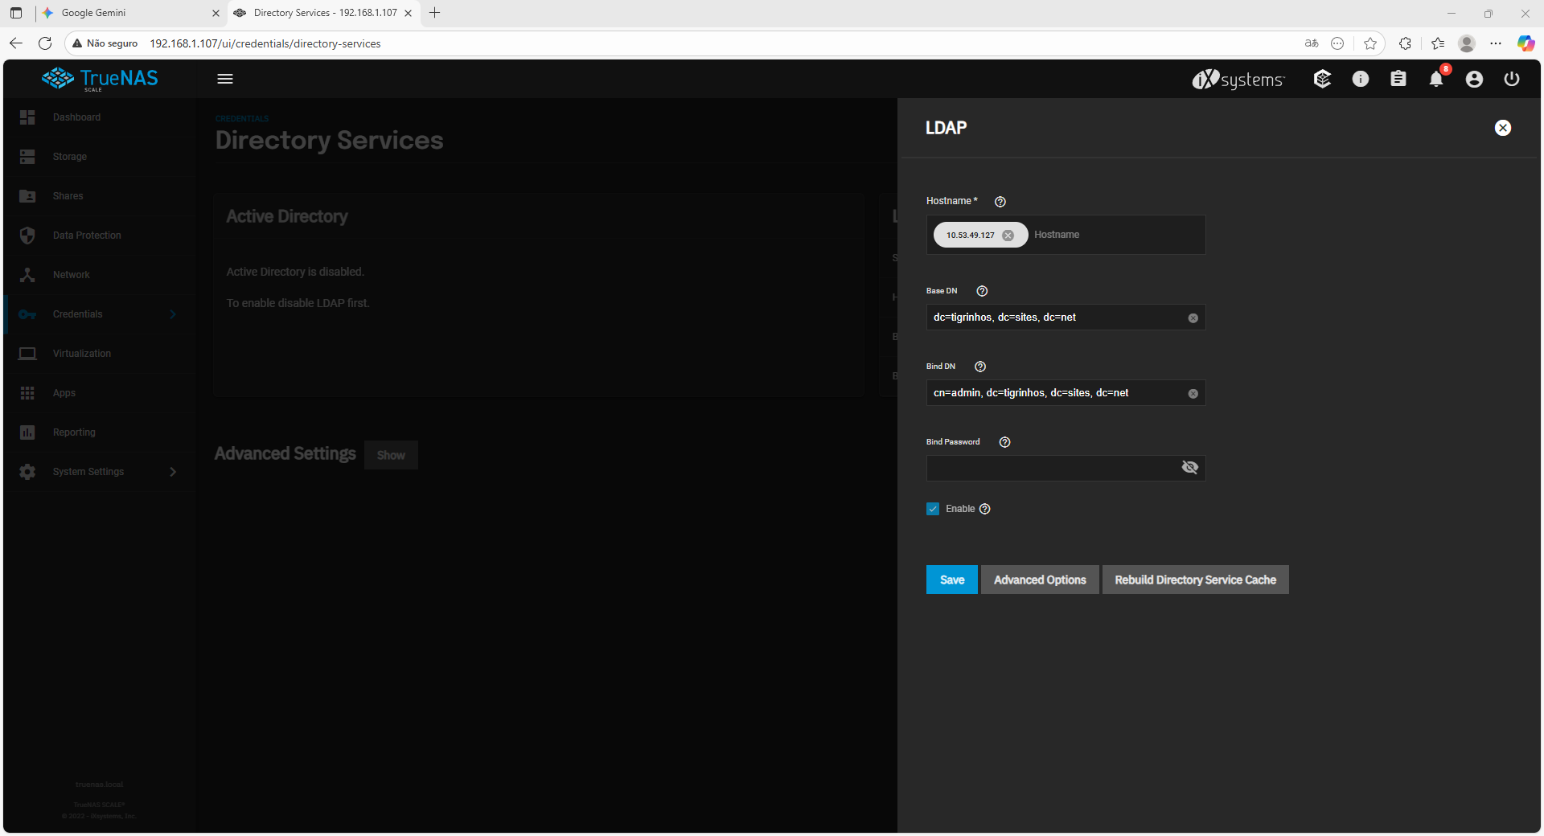

**IREMOS DEMONSTRAR PARTES DA CONFIGURAÇÃO DO OPEN LDAP NO DEBIAN 12.**

**APÓS BAIXARMOS O PACOTE. INICIAMOS A SUA CONFIGURAÇÃO.**

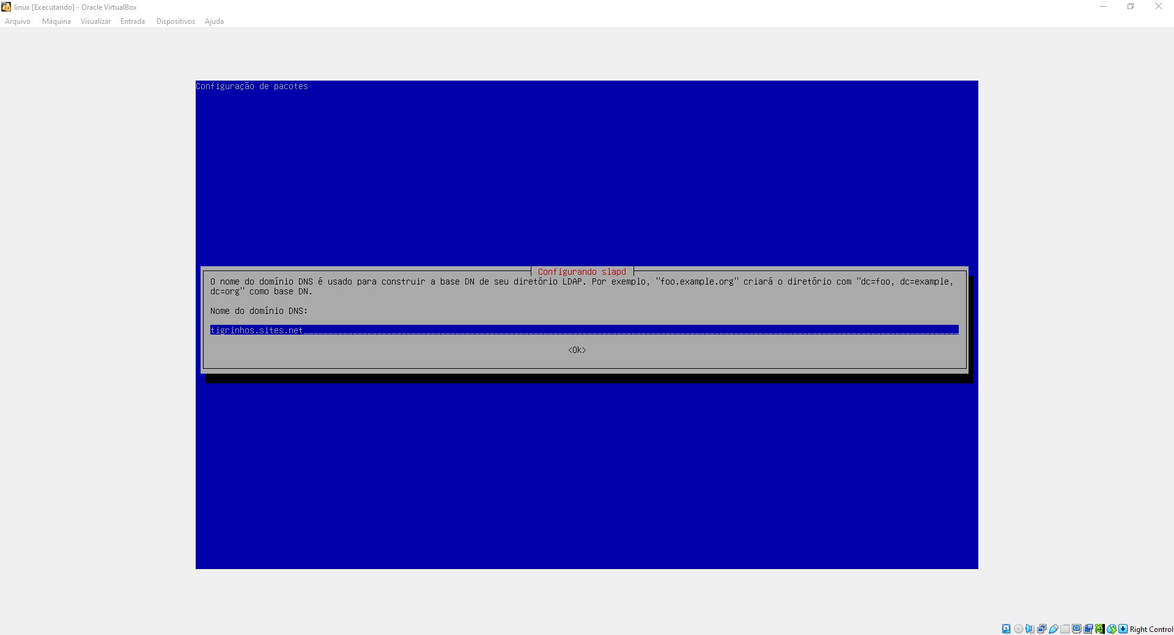

**DEFINIMOS NOSSA DN**

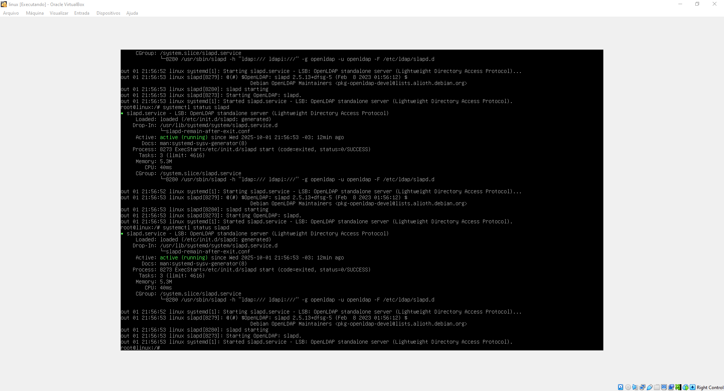

**CERTIFICAMOS O FUNCIONAMENTO DO LDAP.**

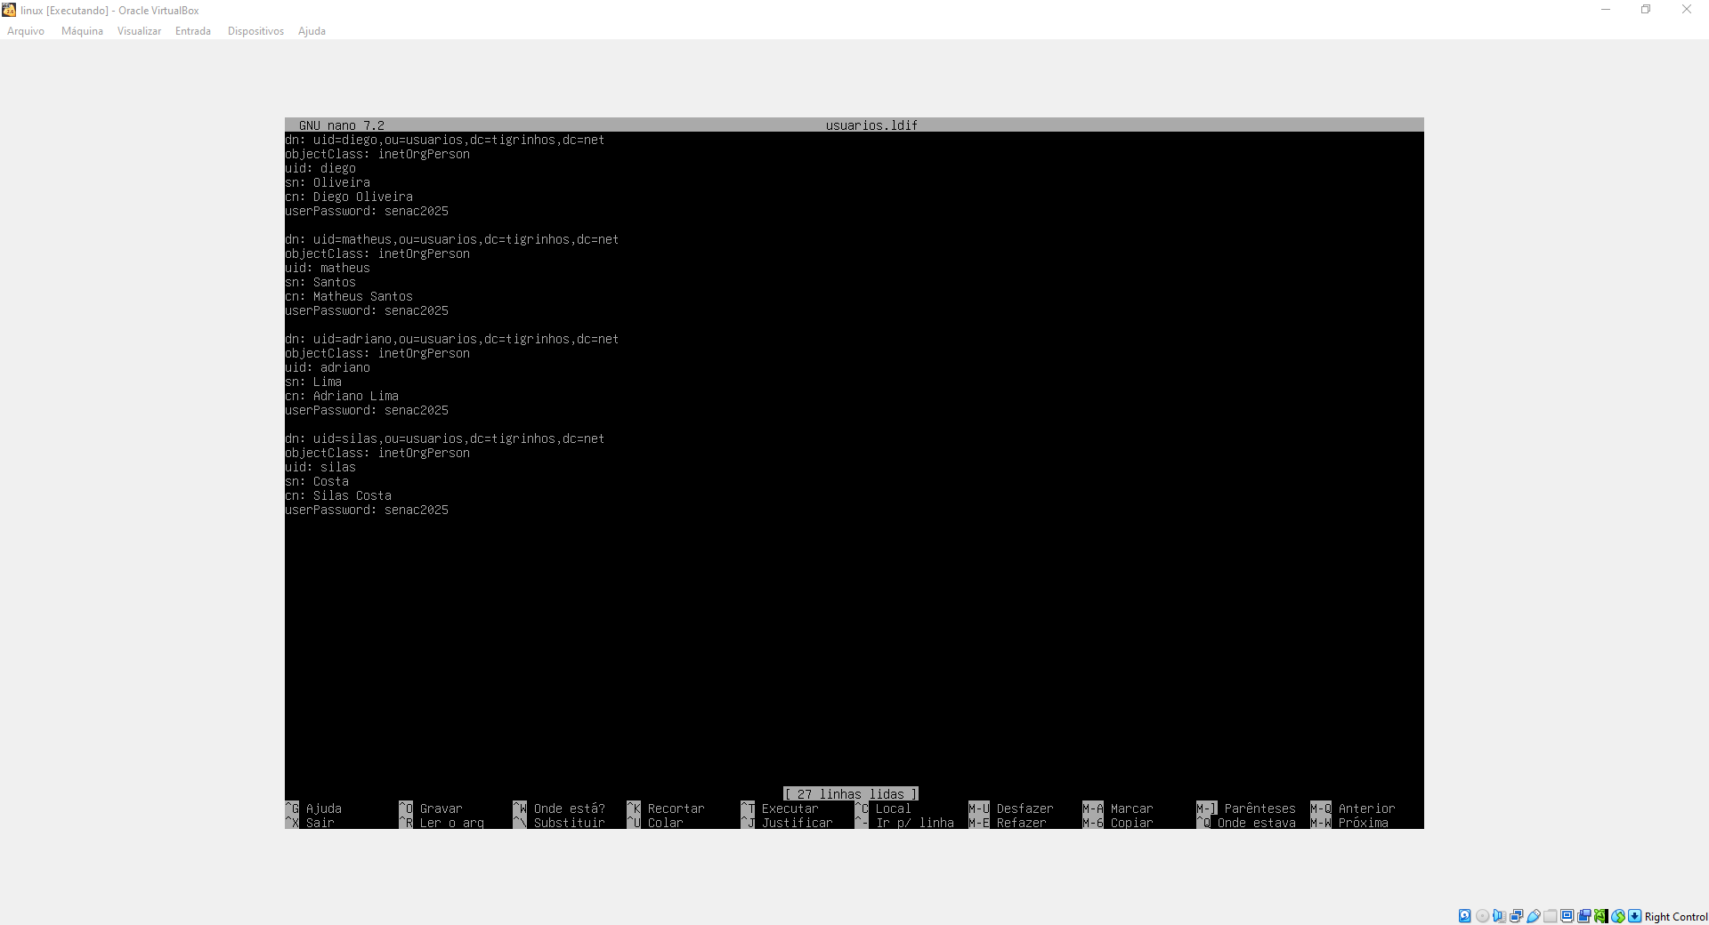

**CRIAMOS NOSSA BASE DE DADOS PARA AUTENTICAÇÃO DOS USUÁRIOS. COM LOGIN, SENHAS E PERMISSÕES.**

**DE MANEIRA SIMPLES E REDUZIDA, CONSEGUIMOS CRIAR UM CAMINHO DE AUTENTICAÇÃO PARA O ACESSO AO STORANGE. COM ESSA MEDIDA OBTIVEMOS UM CONTROLE DE ACESSO A ESSES DADOS. OFERECENDO MAIS EFICIÊNCIA E SEGURANÇA.**